**【岡山市人権啓発活動補助事業】**

*人権と文化のつどい*

２０１4年度

[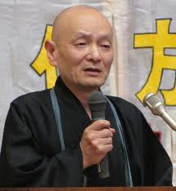](http://www.google.co.jp/url?sa=i&rct=j&q=&esrc=s&source=images&cd=&docid=InZ4agAsIyJ4EM&tbnid=0-JGTbZNxNXmNM:&ved=0CAUQjRw&url=http://suginami.no-blog.jp/weblog/2012/07/post-3.html&ei=MmEFVLThCMnq8AWE8oLACw&bvm=bv.74115972,d.dGc&psig=AFQjCNGvZcdmhv_m4hZyiUVrt7HqK3FRlA&ust=1409725086804689)

**◆講 演**

「いのちか原発か～一人ひとりができること」

**◆講 師**　中嶌　哲演 氏（明通寺・住職）

**【プロフィール】**

福井県小浜市生まれ

高野山大学在学中、友人に誘われて平和講習に参加し１９６３年に広島原爆の男性被爆者と出会ったのを機に、小浜で被爆者を訪ね歩いて、広島から呼んだ専門医の診察を受けてもらうなど、被爆者支援の活動を始める。

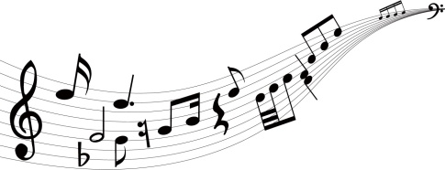小浜市に原発４基の建設・誘致の計画が持ち上がり、１９７１年に「原発設置反対小浜市民の会」を結成し、事務局長を務める。２０１２年３月には大飯原発再稼働に反対してハンガーストライキを実行。全国各地で講演会や著書なども多数。

*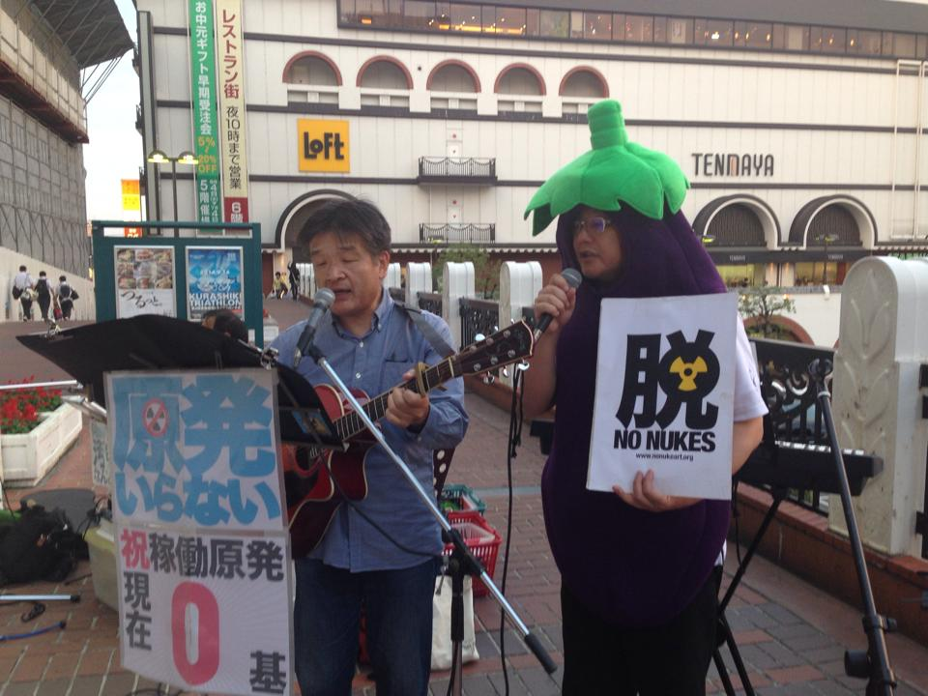◆フレンズによる原発ソング　演奏♪*

**【フレンズ紹介】**

さよなら原発くらしき金曜アクションで、毎週

反原発ソングを演奏。

　　倉敷を中心に各種イベントなどで演奏活動を

展開中。主に、憲法や平和をテーマに各地で活動

されています。

**と　き　11**月 **１**日（**土**）

　　　　　　　１３時３０分～１６時00分(受付１３時より)

**ところ　岡山県総合福祉会館　大ホール**

　　　　　　岡山市北区石関町２－１　電　話086-226-3501

**参加費**一般　**５００円**　　障害者・学生・避難者 **無　料**

**主　催**　**地域人権運動岡山市連絡会（人権岡山）**

**後　援　岡山市・岡山市教育委員会**

事務局　人権岡山　岡山市北区下伊福西町1-53　岡山県民主会館内

TEL 086-253-5177　FAX 086-253-6722